 | ИСПОЛНИТЕЛЬНЫЙ КОМИТЕТ МАМАДЫШСКОГО  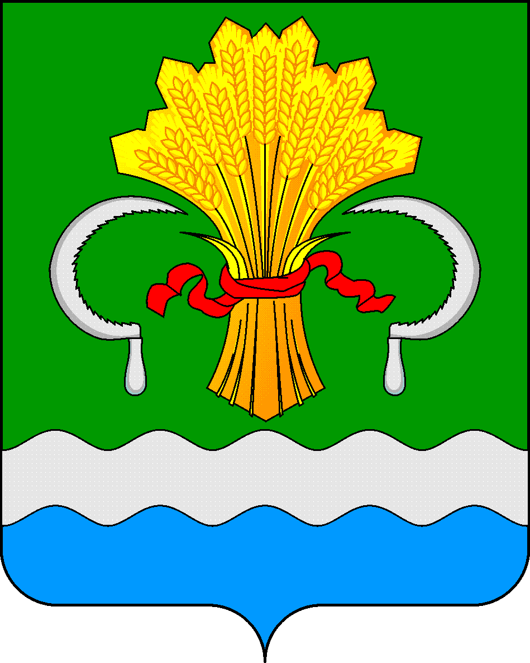  МУНИЦИПАЛЬНОГО РАЙОНА  РЕСПУБЛИКИ ТАТАРСТАН  ул.М.Джалиля, д.23/33, г. Мамадыш,  Республика Татарстан, 422190 |  | ТАТАРСТАН РЕСПУБЛИКАСЫНЫҢ  МАМАДЫШ МУНИЦИПАЛЬ  РАЙОНЫНЫҢ БАШКАРМА КОМИТЕТЫ  М.Җәлил ур, 23/33 й., Мамадыш ш.,  Татарстан Республикасы, 422190
 | Тел.: (85563) 3-15-00, 3-31-00, факс 3-22-21, e-mail: mamadysh.ikrayona@tatar.ru, www.mamadysh.tatarstan.ru
 | Постановление  № 367 |  | Карар  от «19 » 09 2023 г.

Татарстан Республикасы Мамадыш
муниципаль районы Башкарма
комитетының 2018 елның 24 декабрендәге
607 нче номерлы карарына үзгәрешләр
кертү турында

“ Дәүләт һәм муниципаль хезмәтләр күрсәтүне оештыру турында" 2010 елның 27 июлендәге 210-ФЗ номерлы Федераль законны гамәлгә ашыру максатларында, Россия Федерациясе Хөкүмәтенең 2022 елның 15 августындагы 1415 номерлы карарына таянып, Татарстан Республикасы Мамадыш муниципаль районы Башкарма комитеты карар бирә:
1. Татарстан Республикасы Мамадыш муниципаль районы Башкарма комитетының 2018 елның 24 декабрендәге "Яңа редакциядә муниципаль хезмәтләр күрсәтүнең административ регламентларын раслау турында " 607 нче номерлы карарына (алга таба – Карар) түбәндәге үзгәрешләрне кертергә:
1.1. 1 нче кушымтаның 5 пунктында "күрсәтелгән чорда бәйле рәвештә” сүзләреннән соң “аның максатчан билгеләнеше һәм” сүзләрен өстәргә, ", "муниципаль берәмлек һәм белгечлек буенча” сүзләрен “Россия Федерациясе субъекты законы белән билгеләнгән муниципаль берәмлек һәм һөнәр, белгечлек” сүзләренә алмаштырырга;
1.2. 1 нче кушымтаның 2 пунктында 9 пунктчасында "бу күчемсез милек объектлары бирелгән" сүзләрен "дәүләт яки муниципаль милектә булган биналар, корылмалар арендага бирелгән" сүзләренә алыштырырга.
1.3. 1 нче кушымтаның 39.10 статьясының 2 нче пунктына түбәндәге эчтәлекле 4_1 һәм 4_2 пунктчалар өстәргә:
"4_1) күрсәтелгән җир кишәрлекләрендә дини яисә хәйрия билгеләнешендәге биналар, корылмалар урнашкан булса, күрсәтелгән җир кишәрлекләре әйләнештә чикләнгән һәм (яисә) әлеге дини оешмаларга милеккә бирелә алмаган очракта, дини яисә хәйрия билгеләнешендәге биналар, корылмалар урнашкан булса, дини оешмаларга кырык тугыз елга кадәр чорга;
4_2) коммерциягә карамаган оешмалар, күрсәтелгән җир кишәрлекләрендә түләүсез файдалану хокукында үзләренә караган һәм дәүләт милкендәге яисә муниципаль милектәге биналар, корылмалар урнашкан булса, мондый биналарга, корылмаларга хокуклар туктатылганчыга кадәр вакытка;
1.4. 1 нче кушымтаның 39.10 пунктындагы 7 пунктчасында «белгечлекләр буенча,» сүзләрен «һөнәрләр, белгечлекләр буенча,» сүзләренә алмаштырырга, "ел;" сүзен “ел. Россия Федерациясе субъекты Законында мондый гражданнар торак урыннарына мохтаҗлар буларак исәптә торырга яисә әлеге исәпкә кую өчен нигезләр булырга тиеш, шулай ук мондый гражданнарның индивидуаль торак төзелеше яисә шәхси ярдәмче хуҗалык алып бару өчен әлеге муниципаль берәмлектә бирелгән башка җир кишәрлекләренә милек хокукы булмау турындагы таләбе дә каралырга мөмкин.;" сүзләренә алмаштырырга.
2. Әлеге карарны Татарстан Республикасының рәсми хокукый мәгълүмат порталында http://mamadysh.tatarstan.ru/ адресы буенча бастырып чыгарырга һәм Мамадыш муниципаль районының рәсми сайтында урнаштыру юлы белән халыкка җиткерергә.
3. Әлеге караның үтәлешен контрольдә тотуны үз җаваплылыгымда калдырам.

Җитәкче вазифаларын башкаручы А.Х.Әгъләмов

